兴国县鼎龙乡人民政府2026年单位预算

目 录

第一部分 兴国县鼎龙乡人民政府概况
一、单位主要职责
二、机构设置及人员情况

第二部分 兴国县鼎龙乡人民政府2026年单位预算表
一、《收支预算总表》
二、《单位收入总表》
三、《单位支出总表》
四、《财政拨款收支总表》
五、《一般公共预算支出表》
六、《一般公共预算基本支出表》
七、《财政拨款“三公”经费支出表》
八、《政府性基金预算支出表》
九、《国有资本经营预算支出表》
十、《项目绩效目标表》

第三部分 兴国县鼎龙乡人民政府 2026年单位预算情况说明
一、2026年单位预算收支情况说明
二、2026年财政拨款“三公”经费预算情况说明

第四部分 名词解释

第一部分 兴国县鼎龙乡人民政府概况

一、单位主要职责
（一）加强党的建设。（二）实施乡村振兴战略。（三）加强公共管理。（四）加强公共安全。（五）加强政务服务。（六）领导基层自治。（七）动员社会参与。（八）加强财税管理。（九）做好国防教育和兵役、退役军人事务等工作。（十）承办县委、县政府交办的其他事项。

二、机构设置及人员情况
2025年本部门共有单位 1 个。各单位于机关单位进行财务核算，均未独立核算。
2025年年本部门机关单位内设处室7个，分别为：党政办公室、党建办公室、经济发展办公室、民生服务办公室、平安法治办公室、便民服务中心、综合行政执法队。
2026年本部门编制人数小计57人,其中：行政编制人数25人,参照公务员管理的事业编制人数0人,全部补助事业编制人数32人,自收自支编制人数0人。实有人数小计72人,其中：在职人数小计51人（行政在职人数22人,参照公务员管理的事业单位在职人数0人,全部补助事业在职人数29人）；离休人数小计0人；退休人数小计21人。

第二部分 兴国县鼎龙乡人民政府2026年单位预算表

收支预算总表
填报单位:918001兴国县鼎龙乡人民政府 |  |  | 单位：万元
收 入 |  | 支 出
项目 | 预算数 | 项目(按功能科目) | 预算数
一、财政拨款 | 908.53 | 一般公共服务支出 | 3,518.13
（一）一般公共预算收入 | 908.53 | 社会保障和就业支出 | 167.07
（二）政府性基金预算收入 | 0.00 | 卫生健康支出 | 58.37
（三）国有资本经营预算收入 | 0.00 | 节能环保支出 | 14.24
二、教育收费资金收入 | 0.00 | 城乡社区支出 | 2.00
三、事业收入 | 0.00 | 农林水支出 | 326.51
四、事业单位经营收入 | 0.00 | 住房保障支出 | 66.12
五、附属单位上缴收入 | 0.00 | 灾害防治及应急管理支出 | 1.80
六、上级补助收入 | 0.00
七、其他收入 | 2,962.00
本年收入合计 | 3,870.53 | 本年支出合计 | 4,154.24
八、使用非财政拨款结余 | 0.00 | 结转下年 | 0.00
九、上年结转（结余） | 283.71
收入总计 | 4,154.24 | 支出总计 | 4,154.24

单位收入总表
填报单位:918001兴国县鼎龙乡人民政府 |  |  |  |  |  |  |  |  |  |  |  | 单位：万元
单位名称 | 合计 | 上年结转 | 财政拨款 |  |  |  | 教育收费资金收入 | 事业收入 | 事业单位经营收入 | 附属单位上缴收入 | 上级补助收入 | 其他收入 | 使用非财政拨款结余
单位名称 | 合计 | 上年结转 | 小计 | 一般公共预算拨款收入 | 政府性基金预算拨款收入 | 国有资本经营预算收入
** | 1 | 2 | 3 | 4 | 5 | 6 | 7 | 8 | 9 | 10 | 11 | 12 | 13
兴国县鼎龙乡人民政府 | 4,154.24 | 283.71 | 908.53 | 908.53 | 0.00 | 0.00 | 0.00 | 0.00 | 0.00 | 0.00 | 0.00 | 2,962.00 | 0.00

单位支出总表
填报单位:918001兴国县鼎龙乡人民政府 |  |  |  | 单位：万元
支出功能分类科目 |  | 合计 | 基本支出 | 项目支出
科目编码 | 科目名称 | 合计 | 基本支出 | 项目支出
** | ** | 1 | 2 | 3
 | 合计 | 4,154.24 | 740.53 | 3,413.71
201 | 一般公共服务支出 | 3,518.13 | 518.13 | 3,000.00
20103 | 政府办公厅（室）及相关机构事务 | 3,518.13 | 518.13 | 3,000.00
2010301 | 行政运行 | 518.13 | 518.13 | 0.00
2010302 | 一般行政管理事务 | 3,000.00 | 0.00 | 3,000.00
208 | 社会保障和就业支出 | 167.07 | 97.91 | 69.16
20805 | 行政事业单位养老支出 | 91.70 | 91.70 | 0.00
2080501 | 行政单位离退休 | 12.60 | 12.60 | 0.00
2080505 | 机关事业单位基本养老保险缴费支出 | 79.10 | 79.10 | 0.00
20807 | 就业补助 | 46.92 | 0.00 | 46.92
2080705 | 公益性岗位补贴 | 46.92 | 0.00 | 46.92
20808 | 抚恤 | 12.09 | 2.09 | 10.00
2080801 | 死亡抚恤 | 2.09 | 2.09 | 0.00
2080808 | 褒扬纪念 | 10.00 | 0.00 | 10.00
20820 | 临时救助 | 11.13 | 0.00 | 11.13
2082001 | 临时救助支出 | 11.13 | 0.00 | 11.13
20899 | 其他社会保障和就业支出 | 5.24 | 4.12 | 1.12
2089999 | 其他社会保障和就业支出 | 5.24 | 4.12 | 1.12
210 | 卫生健康支出 | 58.37 | 58.37 | 0.00
21011 | 行政事业单位医疗 | 58.37 | 58.37 | 0.00
2101101 | 行政单位医疗 | 33.62 | 33.62 | 0.00
2101103 | 公务员医疗补助 | 24.75 | 24.75 | 0.00
211 | 节能环保支出 | 14.24 | 0.00 | 14.24
21105 | 森林保护修复 | 14.24 | 0.00 | 14.24
2110501 | 森林管护 | 14.24 | 0.00 | 14.24
212 | 城乡社区支出 | 2.00 | 0.00 | 2.00
21208 | 国有土地使用权出让收入安排的支出 | 2.00 | 0.00 | 2.00
2120814 | 农业生产发展支出 | 2.00 | 0.00 | 2.00
213 | 农林水支出 | 326.51 | 0.00 | 326.51
21301 | 农业农村 | 21.31 | 0.00 | 21.31
2130108 | 病虫害控制 | 2.46 | 0.00 | 2.46
2130109 | 农产品质量安全 | 10.00 | 0.00 | 10.00
2130119 | 防灾救灾 | 4.18 | 0.00 | 4.18
2130199 | 其他农业农村支出 | 4.67 | 0.00 | 4.67
21302 | 林业和草原 | 2.67 | 0.00 | 2.67
2130234 | 林业草原防灾减灾 | 2.67 | 0.00 | 2.67
21305 | 巩固脱贫攻坚成果衔接乡村振兴 | 138.80 | 0.00 | 138.80
2130504 | 农村基础设施建设 | 138.80 | 0.00 | 138.80
21307 | 农村综合改革 | 163.59 | 0.00 | 163.59
2130701 | 对村级公益事业建设的补助 | 33.59 | 0.00 | 33.59
2130705 | 对村民委员会和村党支部的补助 | 130.00 | 0.00 | 130.00
21399 | 其他农林水支出 | 0.14 | 0.00 | 0.14
2139999 | 其他农林水支出 | 0.14 | 0.00 | 0.14
221 | 住房保障支出 | 66.12 | 66.12 | 0.00
22102 | 住房改革支出 | 66.12 | 66.12 | 0.00
2210201 | 住房公积金 | 66.12 | 66.12 | 0.00
224 | 灾害防治及应急管理支出 | 1.80 | 0.00 | 1.80
22407 | 自然灾害救灾及恢复重建支出 | 1.80 | 0.00 | 1.80
2240703 | 自然灾害救灾补助 | 1.80 | 0.00 | 1.80

财政拨款收支总表
填报单位:918001兴国县鼎龙乡人民政府 |  |  |  |  | 单位：万元
收 入 |  | 支 出
项目 | 预算数 | 项目(按功能科目) | 合计 | 一般公共预算支出 | 政府性基金预算支出 | 国有资本经营预算支出
一、本年收入 | 908.53 | 一般公共服务支出 | 556.13 | 556.13 | 0.00 | 0.00
一般公共预算拨款收入 | 908.53 | 社会保障和就业支出 | 167.07 | 167.07 | 0.00 | 0.00
政府性基金预算拨款收入 | 0.00 | 卫生健康支出 | 58.37 | 58.37 | 0.00 | 0.00
国有资本经营预算收入 | 0.00 | 节能环保支出 | 14.24 | 14.24 | 0.00 | 0.00
 |  | 城乡社区支出 | 2.00 | 0.00 | 2.00 | 0.00
 |  | 农林水支出 | 326.51 | 326.51 | 0.00 | 0.00
 |  | 住房保障支出 | 66.12 | 66.12 | 0.00 | 0.00
 |  | 灾害防治及应急管理支出 | 1.80 | 1.80 | 0.00 | 0.00
二、上年结转 | 283.71
一般公共预算拨款结转 | 281.71
政府性基金预算拨款结转 | 2.00
收入总计 | 1,192.24 | 支出总计 | 1,192.24 | 1,190.24 | 2.00 | 0.00

一般公共预算支出表
填报单位:918001兴国县鼎龙乡人民政府 |  |  |  | 单位：万元
支出功能分类科目 |  | 2026年预算数
科目编码 | 科目名称 | 合计 | 基本支出 | 项目支出
** | ** | 1 | 2 | 3
 | 合计 | 908.53 | 740.53 | 168.00
201 | 一般公共服务支出 | 556.13 | 518.13 | 38.00
20103 | 政府办公厅（室）及相关机构事务 | 556.13 | 518.13 | 38.00
2010301 | 行政运行 | 518.13 | 518.13 | 0.00
2010302 | 一般行政管理事务 | 38.00 | 0.00 | 38.00
208 | 社会保障和就业支出 | 97.91 | 97.91 | 0.00
20805 | 行政事业单位养老支出 | 91.70 | 91.70 | 0.00
2080501 | 行政单位离退休 | 12.60 | 12.60 | 0.00
2080505 | 机关事业单位基本养老保险缴费支出 | 79.10 | 79.10 | 0.00
20808 | 抚恤 | 2.09 | 2.09 | 0.00
2080801 | 死亡抚恤 | 2.09 | 2.09 | 0.00
20899 | 其他社会保障和就业支出 | 4.12 | 4.12 | 0.00
2089999 | 其他社会保障和就业支出 | 4.12 | 4.12 | 0.00
210 | 卫生健康支出 | 58.37 | 58.37 | 0.00
21011 | 行政事业单位医疗 | 58.37 | 58.37 | 0.00
2101101 | 行政单位医疗 | 33.62 | 33.62 | 0.00
2101103 | 公务员医疗补助 | 24.75 | 24.75 | 0.00
213 | 农林水支出 | 130.00 | 0.00 | 130.00
21307 | 农村综合改革 | 130.00 | 0.00 | 130.00
2130705 | 对村民委员会和村党支部的补助 | 130.00 | 0.00 | 130.00
221 | 住房保障支出 | 66.12 | 66.12 | 0.00
22102 | 住房改革支出 | 66.12 | 66.12 | 0.00
2210201 | 住房公积金 | 66.12 | 66.12 | 0.00

一般公共预算基本支出表
填报单位:918001兴国县鼎龙乡人民政府 |  |  |  | 单位：万元
支出经济分类科目 |  | 2026年基本支出
科目编码 | 科目名称 | 合计 | 人员经费 | 公用经费
** | ** | 1 | 2 | 3
 | 合计 | 740.53 | 604.09 | 136.44
301 | 工资福利支出 | 587.94 | 587.94 | 0.00
30101 | 基本工资 | 233.20 | 233.20 | 0.00
30102 | 津贴补贴 | 128.50 | 128.50 | 0.00
30103 | 奖金 | 18.53 | 18.53 | 0.00
30108 | 机关事业单位基本养老保险缴费 | 79.10 | 79.10 | 0.00
30110 | 职工基本医疗保险缴费 | 33.62 | 33.62 | 0.00
30111 | 公务员医疗补助缴费 | 24.75 | 24.75 | 0.00
30112 | 其他社会保障缴费 | 4.12 | 4.12 | 0.00
30113 | 住房公积金 | 66.12 | 66.12 | 0.00
302 | 商品和服务支出 | 132.44 | 0.00 | 132.44
30201 | 办公费 | 50.00 | 0.00 | 50.00
30206 | 电费 | 7.00 | 0.00 | 7.00
30207 | 邮电费 | 6.00 | 0.00 | 6.00
30211 | 差旅费 | 4.00 | 0.00 | 4.00
30217 | 公务接待费 | 20.00 | 0.00 | 20.00
30231 | 公务用车运行维护费 | 9.00 | 0.00 | 9.00
30239 | 其他交通费用 | 16.44 | 0.00 | 16.44
30299 | 其他商品和服务支出 | 20.00 | 0.00 | 20.00
303 | 对个人和家庭的补助 | 16.15 | 16.15 | 0.00
30302 | 退休费 | 12.60 | 12.60 | 0.00
30305 | 生活补助 | 2.09 | 2.09 | 0.00
30309 | 奖励金 | 0.12 | 0.12 | 0.00
30399 | 其他对个人和家庭的补助 | 1.34 | 1.34 | 0.00
310 | 资本性支出 | 4.00 | 0.00 | 4.00
31002 | 办公设备购置 | 4.00 | 0.00 | 4.00

财政拨款“三公”经费支出表
填报单位:918001兴国县鼎龙乡人民政府 |  |  |  |  |  |  | 单位：万元
合计 |  | 因公出国(境)费 |  |  | 公务接待费 | 公务用车购置及运行维护费
 |  | 小计 | 一般公务出国（境）费 | 高等院校和科研院所学术交流合作出国（境）费 | 公务接待费 | 小计 | 公务用车运行维护费 | 公务用车购置
1 |  | 2 | 3 | 4 | 5 | 6 | 7 | 8
29.00 |  | 0.00 | 0.00 | 0.00 | 20.00 | 9.00 | 9.00 | 0.00

 |  | 注：若为空表，则为该部门（单位）无政府性基金支出
政府性基金预算支出表
填报单位:918001兴国县鼎龙乡人民政府 |  |  |  | 单位：万元
支出功能分类科目 |  | 2026年预算数
科目编码 | 科目名称 | 合计 | 基本支出 | 项目支出
** | ** | 1 | 2 | 3

 |  | 注：若为空表，则为该部门（单位）无国有资本经营预算支出
国有资本经营预算支出表
填报单位:918001兴国县鼎龙乡人民政府 |  |  |  | 单位：万元
支出功能分类科目 |  | 2026年预算数
科目编码 | 科目名称 | 合计 | 基本支出 | 项目支出
** | ** | 1 | 2 | 3

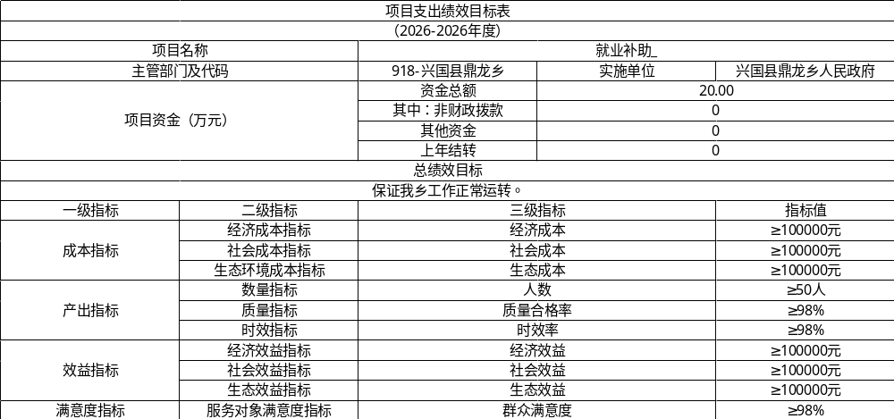

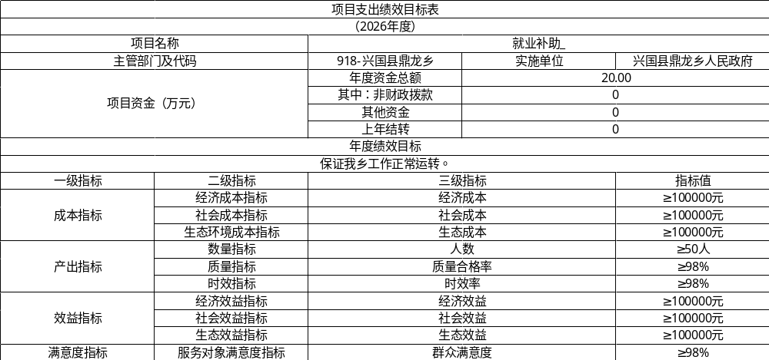

第三部分 兴国县鼎龙乡人民政府2026年单位预算情况说明

一、2026年单位预算收支情况说明

(一)收入预算情况
2026年兴国县鼎龙乡人民政府收入预算总额为4154.24万元，较上年预算安排减少899.22万元,增减变化主要原因是：人员及其它工作项目资金预算减少，其他收入减少。
本年收入合计3870.53万元，较上年预算安排减少955.95万元；包括：财政拨款收入908.53万元，较上年预算安排增加82.05万元；其他收入2962.00万元，较上年预算安排减少1038万元。上年结转283.71万元，较上年预算安排增加56.73万元。

(二)支出预算情况
2026年兴国县鼎龙乡人民政府支出预算总额为4154.24万元，较上年预算安排减少89.22万元。增减变化主要原因是人员及其它工作项目资金预算减少，其他支出减少。
按支出项目类别划分：基本支出740.53万元，较上年预算安排增加52.05万元；项目支出3413.71万元，较上年预算安排减少951.27万元。
按支出功能科目划分：一般公共服务支出3518.13万元，较上年预算安排增加3006.45万元；社会保障和就业支出167.07万元，较上年预算安排增加74.68万元；卫生健康支出58.37万元，较上年预算安排增加5.11万元；节能环保支出14.24万元，较上年预算安排增加14.24万元；城乡社区支出2.00万元，较上年预算安排增加2万元；农林水支出326.51万元，较上年预算安排增加94.11万元；住房保障支出66.12万元，较上年预算安排增加0.97万元；灾害防治及应急管理支出1.80万元，较上年预算安排减少38.94万元。
按支出经济分类划分：工资福利支出613.24万元，较上年预算安排增加31.01万元；商品和服务支出3272.44万元，较上年预算安排增加3012.59万元；对个人和家庭的补助48.38万元，较上年预算安排增加35.06万元；资本性支出（基本建设）141.10万元，较上年预算安排增加94.70万元；资本性支出4.00万元，较上年预算安排减少2万元；其他支出75.08万元，较上年预算安排减少4070.59万元。

(三)财政拨款支出情况
2026年兴国县鼎龙乡人民政府财政拨款支出预算总额1192.24万元,较上年预算安排增加365.76万元。增减变化主要原因是：项目标准调高及其它工作增加。
按支出功能科目划分：一般公共服务支出556.13万元，社会保障和就业支出167.07万元，卫生健康支出58.37万元，节能环保支出14.24万元，城乡社区支出2.00万元，农林水支出326.51万元，住房保障支出66.12万元，灾害防治及应急管理支出1.80万元。
按支出项目类别划分：基本支出740.53万元,项目支出451.71万元。
按支出经济分类划分：工资福利支出613.24万元，商品和服务支出310.44万元，对个人和家庭的补助48.38万元，资本性支出（基本建设）141.10万元，资本性支出4.00万元，其他支出75.08万元。

(四)政府性基金情况
本单位没有使用政府性基金预算拨款安排的支出

(五)国有资本经营情况
本单位没有使用国有资本经营预算拨款安排的支出

(六)机关运行经费等重要事项的说明
2026年单位机关运行费预算132.44万元，比2025年预算增加20.59万元，增长18.41%。增减变化主要原因是：我乡工作人员及各项工作的增多。

(七)政府采购情况
2026年政府采购总额0万元,其中: 政府采购货物预算 万元, 政府采购工程预算 0万元, 政府采购服务预算 0 万元。
(为“0”的内容也应保留，如“政府采购工程预算0万元”)

(八)国有资产占有使用情况
截至2025年7月31日, 单位共有车辆 3 辆,其中：一般公务用车实有数 3 辆。
2026年单位预算安排购置车辆__0__辆，安排购置单位价值200万元以上大型设备具体为：__________________。
（为“0”的内容也应保留，如“单位共有车辆0辆”）

(九)项目情况说明
项目一：村级支出项目库项目
1.项目概述：村级支出项目
2.立项依据：关于乡镇村级支出项目的建立要求
3.实施主体：兴国县鼎龙乡人民政府
4.实施方案：严格按照乡镇村级资金特定项目要求，保障项目有计划的推进，并规范资金使用，确保资金安全、高效。
5.实施周期：1年
6.年度预算安排：项目库申报金额 1500 万元；预算批复金额 1500万元
7.年度绩效目标：保证村级各项工作运转。
项目二：鼎龙乡人民政府2025年其它资金项目
1.项目概述：鼎龙乡人民政府2025年其它资金项目
2.立项依据：关于乡镇其它资金项目的建立要求。
3.实施主体：兴国县鼎龙乡人民政府
4.实施方案：严格按照其它资金项目要求，保障项目有计划的推进，并规范资金使用，确保资金安全、高效。
5.实施周期：1年
6.年度预算安排：项目库申报金额 3000 万元；预算批复金额 3000 万元
7.年度绩效目标：保证其它资金项目正常运转。
项目三：鼎龙乡森林保护修复补偿支出项目
1.项目概述：鼎龙乡森林保护修复补偿专项工作经费
2.立项依据：关于森林保护修复补偿专项工作经费项目的建立要求
3.实施主体：兴国县鼎龙乡人民政府
4.实施方案：严格按照森林保护修复补偿等专项工作经费要求，保障项目有计划的推进，并规范资金使用，确保资金安全、高效。
5.实施周期：1年
6.年度预算安排：项目库申报金额 50 万元；预算批复金额 50 万元
7.年度绩效目标：保证我乡森林保护修复补偿等专项工作正常运转。

二、2026年财政拨款“三公”经费预算情况说明
2026年兴国县鼎龙乡人民政府财政拨款"三公"经费安排29.00万元，其中：
因公出国0.00万元,比上年增（减）0万元，主要原因是与上年保持一致。
公务接待20.00万元,比上年减少5万元，主要原因是：认真贯彻落实中央八项规定精神，坚持厉行勤俭节约，反对铺张浪费。
公务用车运行9.00万元,比上年增（减）0万元，主要原因是：与上年保持一致。
公务用车购置0.00万元,比上年增0万元，主要原因是：与上年保持一致。

第四部分 名词解释

一、收入科目
各单位结合实际进行解释。
（一）财政拨款：指省级财政当年拨付的资金。
（二）教育收费资金收入：指实行专项管理的高中以上学费、住宿费，高校委托培养费，函大、电大、夜大及短训班培训费等教育收费取得的收入。
（三）事业收入：指事业单位开展专业业务活动及辅助活动取得的收入。
（四）事业单位经营收入：指事业单位在专业业务活动及辅助活动之外开展非独立核算经营活动取得的收入。
（五）附属单位上缴收入：指事业单位附属的独立核算单位按规定标准或比例缴纳的各项收入。包括附属的事业单位上缴的收入和附属的企业上缴的利润等。
（六）上级补助收入：指事业单位从主管部门和上级单位取得的非财政补助收入。
（七）其他收入：指除财政拨款、事业收入、事业单位经营收入等以外的各项收入。
（八）使用非财政拨款结余：指历年滚存非限定用途的非财政拨款结余弥补本年度收支差额的数额。
（九）上年结转和结余：指以前年度全部结转和结余的资金数，包括当年结转结余资金和历年滚存结转结余资金。

二、支出科目
对部门预算中涉及的支出功能分类科目（明细到项级），结合单位实际，参照《2026年政府收支分类科目》的规范说明进行解释。

三、相关专业名词
（一）机关运行费：指用一般公共预算财政拨款安排的为保障行政单位（包括实行公务员管理的事业单位）运行用于购买货物和服务的各项资金，包括办公费、印刷费、邮电费、差旅费、会议费、日常维修费、专用材料及一般设备购置费、办公用房水电费、办公用房取暖费、办公用房物业管理费、公务用车运行维护费以及其他费用。
（二）“三公”经费：指用财政拨款安排的因公出国（境）费、公务用车购置及运行维护费和公务接待费。其中，因公出国（境）费反映单位公务出国（境）的国际旅费、国外城市间交通费、住宿费、伙食费、培训费、公杂费等支出；公务用车购置及运行维护费反映单位公务用车车辆购置支出（含车辆购置税、牌照费），按规定保留的公务用车燃料费、新能源汽车充电费、维修费、过桥过路费、保险费、安全奖励费 用等支出；公务接待费反映单位按规定开支的各类公务接待（含外宾接待）支出。

